Департамент Смоленской области по образованию и науке

Администрация муниципального образования «Ярцевский район» Смоленской области

Муниципальное бюджетное общеобразовательное учреждение

средняя школа № 9 г. Ярцево Смоленской области

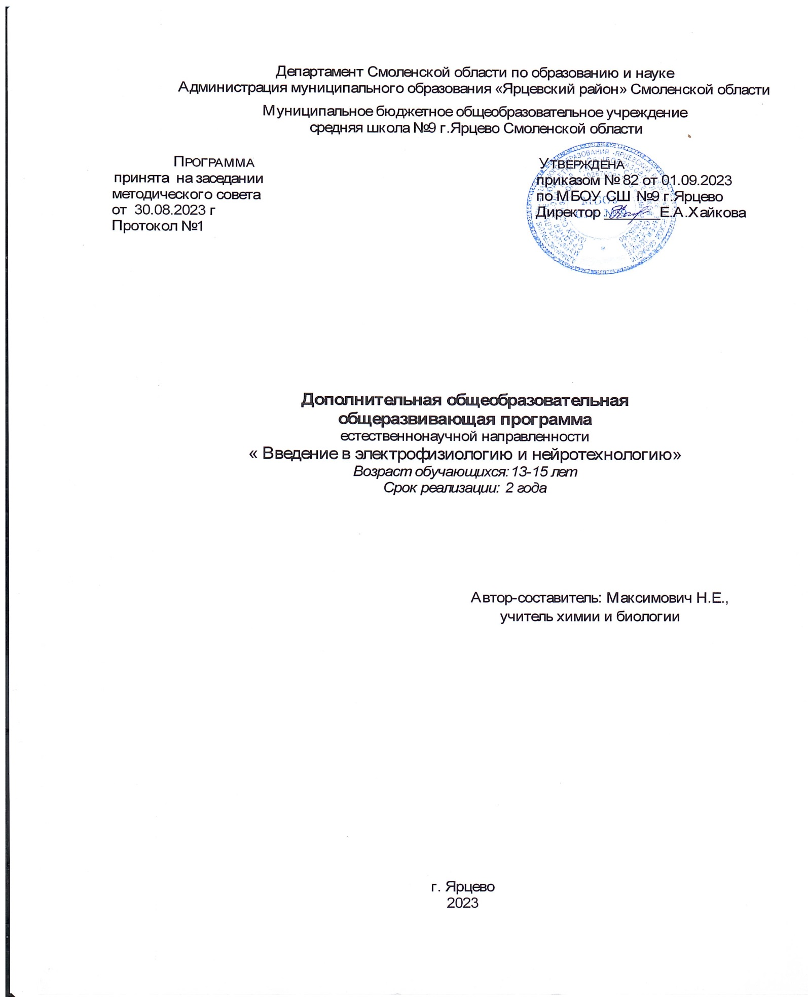

|  |  |  |
| --- | --- | --- |
| Программа  принята на заседании  методического совета  от 30.08.2023 г  Протокол №1 |  | Утверждена  приказом № 82 от 01.09.2023  по МБОУ СШ №9 г.Ярцево  Директор _______Е.А.Хайкова |

РАБОЧАЯ ПРОГРАММА

*курса внеурочной деятельности*

*естественнонаучной направленности*

**Компьютерное моделирование**

*Возраст обучающихся:13-17 лет*

*Срок реализации: 1 год*

Автор-составитель: Матвеева Н.С.,

учитель информатики

## Пояснительная записка

Дополнительная общеразвивающая модульная Программа кружка «Компьютерное моделирование» имеет техническую направленность. разработана на основе требований:

* Закон РФ «Об образовании в Российской Федерации»(№273-фзот 29.12.2012)
* Концепция развития дополнительного образования детей (утв.распоряжениемПравительстваРФот4сентября2014г.№1726-р)
* ПостановлениеГлавногогосударственногосанитарноговрачаРФот4июля2014г. №41 «Об утверждении СанПиН2.4.4.3172-14 «Санитарно-эпидемиологические требования к устройству, содержанию и организации режима работы образовательных организаций ДО детей»
* Письмо Минобрнауки РФ от 18.11.2015 №09-3242 «О направлении рекомендаций» (Методические рекомендации по проектированию дополнительных общеразвивающих программ)
* Методические рекомендации по разработке дополнительных общеразвивающих программ в Московской области № 01-06-695 от 24.03.2016
* Приказ от 9 ноября 2018г. №196 МИНИСТЕРСТВА ПРОСВЕЩЕНИЯ РОССИЙСКОЙ ФЕДЕРАЦИИ «Об утверждении порядка организации и осуществления образовательной деятельности по дополнительным общеобразовательным программам»
* Письмо МИНИСТЕРСТВА ОБРАЗОВАНИЯ И НАУКИ РОССИЙСКОЙ ФЕДЕРАЦИИ ДЕПАРТАМЕНТ ГОСУДАРСТВЕННОЙ ПОЛИТИКИ В СФЕРЕ ВОСПИТАНИЯ ДЕТЕЙ И МОЛОДЕЖИ от 18 августа2017г.N 09-1672
* Методическиерекомендациипопроектированиюдополнительныхобщеразвивающих программ и программ электронного обучения от 15 июля 2015г.

Дополнительная общеразвивающая модульная программа технической направленности «Компьютерное моделирование» построена так, чтобы дать учащимся представление о различных видах моделирования, их значении и получить начальные навыки их применения.

**Новизна** программы состоит в том, что она модульная: включает в себя три вида (модуля) компьютерного моделирования: компьютерная графика, игровое моделирование, веб-дизайн.

Программа мобильна – в зависимости от изменения интересов детей к различным видам деятельности вводятся новые разделы. Дети приходят в объединение без специального отбора и подготовки. Главное, чтобы у ребенка был интерес и желание заниматься техническим творчеством. Модульная система программы позволяет новому учащемуся быстро включиться в образовательный процесс и начать понравившееся дело.

**Актуальность программы:** программа направлена на получение практических навыков в востребованных компетенциях, связанных с компьютерным моделированием (графический дизайн, компьютерная графика, веб-дизайн и др.).

**Педагогическая целесообразность** программы объясняется формированием логическогоикритическогомышления.Впроцессепроектнойдеятельностипроисходит

анализфункцийконечногопродуктаиосмыслениетехническихдействий.Программа направлена на то, чтобы через решение технических задач приобщить детей к творчеству.

**Отличительные особенности программы:** В программе предусмотрено освоение основных видов моделирования, для каждого вида предусмотрено освоение определенных программных средств и инструментов. Изучение каждого вида моделирования сопровождается работой над социально-значимым проектом с учетом индивидуальных предпочтений обучающихся.

**Адресат программы**. Программа рассчитана на обучение детей 7 - 18 лет. Занятия проводятся в группах без специального отбора и подготовки.

**Форма обучения и режим занятий**. Программа кружка «Компьютерное моделирование» предполагает групповую форму обучения. Занятия проводятся 1 раз в неделю по 2 часа. Итого 72 часа в год. Срок реализации программы – 1 год.

**Цельпрограммы:**выявлениеиразвитиеуобучающихсяспособностейктехническому творчеству и интереса к научно-исследовательской деятельности.

### Задачи:

*Личностные*

* + Активизировать познавательный процесс.
  + Способствовать пробуждению и развитию творческой активности обучающихся.
  + Раскрыть индивидуальные способности обучающегося, в том числе

эмоционально-образное восприятие окружающего мира, ассоциативное и образное мышление.

* + Способствовать развитию специфических навыков: действий с воображаемыми предметами, умению пространственно мыслить и др.
  + Содействовать укреплению здоровья детей.

*Предметные*

* + Расширить знания в области информационных технологий.
  + Ознакомить со специальной терминологией в области компьютерных программ.
  + Способствовать формированию и развитию умений и навыков создания и редактирования графических объектов, фотоколлажей, фотомонтажа.
  + Овладение технологией проектной деятельности в процессе индивидуального и коллективного творчества.
  + Развить систему знаний в области основ изобразительного творчества и начальной компьютерной графики.

*Метапредметные*

* + Воспитывать потребность в творческой самореализации.
  + Воспитывать чувство ответственности передпоставленной задачей.
  + Формировать культуру делового и дружеского общения со сверстниками и взрослыми.
  + Формировать потребности добросовестного отношения к социально значимой деятельности.

## Планируемые результаты освоения программы:

### личностные:

* ответственного отношения к учению, готовности и способности обучающихся к саморазвитию и самообразованию на основе мотивации к обучению и познанию;
* формирования коммуникативной компетентности в общении и сотрудничестве со сверстниками, старшими и младшими в образовательной, учебно- исследовательской, творческой и других видах деятельности;
* умения ясно, точно, грамотно излагать свои мысли в устной речи, понимать смысл поставленной задачи, выстраивать аргументацию, приводить примеры и контрпримеры;
* креативности мышления, инициативы, находчивости, активности.

### предметные:

* развитие навыков построения моделей разной степени сложности;
* овладение навыками графического компьютерного моделирования.

### метапредметные:

* способностисамостоятельнопланироватьальтернативныепутидостиженияцелей, осознанно выбирать наиболее эффективные способы решения поставленных задач;
* способность организовывать учебное сотрудничество и совместную деятельность с учителем и сверстниками: определять цели, распределять функции и роли участников, взаимодействовать и находить общие способы работы; умения работать в группе: находить общее решение и разрешать конфликты на основе согласования позиций и учёта интересов; слушать партнёра; формулировать, аргументировать и отстаивать своё мнение;
* учебная и общепользовательская компетентность в области использования информационно-коммуникационных технологий (ИКТ-компетентностей);
* умение находить в различных источниках необходимую информацию и представлять её в понятной форме; принимать решение в условиях неполной и избыточной, точной и вероятностной информации;
* понимание сущности алгоритмических предписаний и умения действовать в соответствии с предложенным алгоритмом;
* умение самостоятельно ставить цели, выбирать и создавать алгоритмы для решения проблем;
* способность планировать и осуществлять деятельность, направленную на решение задач исследовательского характера.

### Применяемые технологии обучения

* **Метод проектов:** предполагает достижение дидактической цели через детальную разработку проблемы. Этапы работы над проектом: представление ситуации, выдвижение гипотез («мозговой штурм»), обсуждение гипотез, работа над поиском фактов, аргументов, подтверждающих или опровергающих гипотезу, защита проектов, выявление новых проблем. Типы проектов: исследовательские, творческие, информационные, игровые, практико-ориентированные.
* **Информационно-коммуникационные технологии:** Предполагают формирование умений и навыков работы на компьютере (текстовый редактор ―Word, разработка презентаций ―Power Point, составление схем, графиков, диаграмм в Excel). Также предполагается совершенствовать навыки поиска информации в Интернете, т.е. использовать ресурсы сети как дополнительный источник аутентичного материала.
* **Разноуровневое обучение:** дает шанс каждому ученику максимально использовать свои способности и возможности. В данном курсе предполагается дифференциация по общим и частным способностям. Основная идея технологии обучения в сотрудничестве – создание условий для активной совместной деятельности учащихся в разных учебных ситуациях. Учиться вместе, а не просто что-то выполнять вместе – суть данного подхода. Один из эффективных вариантов обучения в сотрудничестве обучение в команде, где уделяется особое внимание успеху всей группы, что может быть достигнуто только в результате самостоятельной работы каждого члена команды в постоянном взаимодействии с другими учениками этой же группы.
* **Здоровьесберегающие технологии:** предполагают учет физиологических и психологических особенностей школьников, предусматривают разнообразные виды работы, новизну и не традиционность материала.

### Требования к уровню подготовки учащихся

В результате изучения образовательной программы обучающиеся должны

*понимать:*

* Что информацию можно представить на носителе информации с помощью различных знаков (букв, символов, изображений);
* Что все окружающие нас предметы и живые существа могут быть источниками информации;

*знать:*

* Основные инструменты изученных программ;
* Что изображения–это информационные объекты;
* техникусоставленияфотоколлажа,презентацииилюбогографическогообъекта, обработки фотографий;
* правила работы с компьютером и технику безопасности;

*уметь*

* работать с изображениями(объектами)на персональном компьютере;
* пользоваться компьютером;
* осуществлятьпоиск,простейшиепреобразования,хранение,использованиеи передачу данных;
* запускатьширокоиспользуемыеприкладныепрограммы:графическийредактор, текстовый и другие;
* создавать презентации;
* конструировать сайты;
* создавать изображения, в том числе с целью создания из них фотоколлажа, фотомонтажа.

### Формы аттестации:

1. **Диагностика**

Анкетирование (оценивается уровень мотивации, уровень знаний в области

информационныхтехнологий.Выявляетсяинформационныйкругозорвоспитанникови интересующие их области исследований).

### Текущий контроль

Тематическиеигры,творческиеработыипроекты,выполнениепрактическихработна персональном компьютере.

### Итоговый контроль

По результатам каждого года обучения осуществляется разработка, реализация и защита индивидуальной(групповой)работы–рисунка,презентации,фотоколлажа,фотомонтажа, сувенира с использованием компьютерной графики. Критерием результативности является представление на Международных, Всероссийских, Областных конкурсах и выставках, публикация на сайте Учреждения лучших работ.

**Кадровое обеспечение программы:** Реализацию программы обеспечивает педагог дополнительногообразования,обладающийнетолькопрофессиональнымизнаниями,но и компетенциями в организации и ведении образовательной деятельности творческого объединения технического направления.

### Материально-техническая база

Ноутбукспрограммнымобеспечением:MSWord,MSExcell,MSPowerPoint,Gimpи интернет-доступом.

## Учебный план

Программа кружка «Компьютерное моделирование» рассчитана на 72 часа (1 раз в неделюпо2академическихчаса)исостоитиз3модулей:«Компьютернаяграфика»- 22 часа, «Игровое моделирование»– 22 часа, «Веб-дизайн» - 24 часа.

|  |  |  |  |  |  |  |  |  |
| --- | --- | --- | --- | --- | --- | --- | --- | --- |
| №№ п/п | Перечень разделов, тем | Общее кол-во часов | в том числена: | | | | | Формы аттестации/ контроля |
| объяснение | практикум | игра | исследование | проект |
| 1. | Вводное занятие.  Инструктаж по технике безопасности. Понятие  модели и моделирования | 2 | 2 |  |  |  |  | беседа |
| 2. | Модуль1.Компьютерная  графика | 20 | 4 | 10 |  |  | 6 | презентация  проекта, беседа |
| 3. | Модуль2.Игровое  моделирование | 20 | 4 | 4 | 2 | 2 | 8 | творческая  работа |
| 4. | Модуль3.Веб-дизайн | 24 | 8 | 8 |  | 2 | 6 | творческая  работа |
| 5. | Заключительное занятие- соревнование.  Награждение | 2 |  |  | 2 |  |  | конкурс  творческих работ |
| **Итого:** | | **68** | **20** | **24** | **4** | **4** | **20** |  |

# Содержание тем учебного курса

**Вводное занятие.** Инструктаж по технике безопасности. Правила поведения в коллективе. Знакомство с программой и необходимыми принадлежностями для работы. Понятие модели и моделирования. **2 часа**

**Модуль1. Компьютерная графика.** Виды компьютерной графики. Работа в растровом редакторе GIMP. Основные окна редактора GIMP. Инструменты цвета. Работа с файлами. Рисование в GIMP. Анимация в GIMP. Индивидуальный проект «Двухмерная графика: получение изображения с заданными параметрами». **22 часа**

**Модуль2. Игровое моделирование.** Виды игровых моделей, их применение.Возможностимультимедийныхпрезентацийдлямоделированияигр.Исследование

«Своя игра». Практическая работа по теме «Игровое моделирование при помощи мультимедийных презентаций». Работа над проектом «Интерактивная презентация c использованием гиперссылок». Тестирование игр. Презентация проектов.**22 часа**

**Модуль3. Веб-дизайн.** Web - сайты, обращение к нужным Web-страницам.Технология поиска информации в сети. Информационная архитектура. Правила структурирования и отбора информации. Способы проектирования модели сайта. Введение в технологию создания Web-сайтов. Карта сайта. Функциональные особенностии содержание web- сайта. Создание страниц сайта. Основные понятия HTML. Структура HTML-документа. Форматирование текста. Структура web-страницы. Основные элементы web-страниц. Гипертекст. Браузер. Тег. Разметка. Заголовок. Тело. Ввод текста, форматирование текста, включение в документ таблиц, графиков, изображений. Оформление гиперссылок. Специфические особенности разработки дизайна сайта. Internet и авторское право. Конструкторсайтов.Исследование«Видысайтов».Работанадпроектом

«Конструированиесайта». **24часа**

**Заключительное занятие.** Презентация проектов и результатов технического творчества. Соревнование по практическим навыкам. Награждение. **2 часа**

# Списоклитературы

1. Информатика.Учебникдля5-11классов.БосоваЛ.Л.(2013-2015Г.Г.)
2. [Информационныесистемыимодели.Элективныйкурс:Учебноепособие+Практикум.Семакин И.Г., Хеннер Е.К.](http://infourok.ru/go.html?href=http%3A%2F%2Fwww.alleng.ru%2Fd%2Fcomp%2Fcomp47.htm), 2006
3. [Исследованиеинформационныхмоделей.Элективныйкурс:Учебноепособие. Угринович Н.Д.,](http://infourok.ru/go.html?href=http%3A%2F%2Fwww.alleng.ru%2Fd%2Fcomp%2Fcomp50.htm) 2004. - 183с.
4. [Компьютернаяграфика.Элективныйкурс:Учебноепособие+Практикум.ЗалоговаЛ.А.,](http://infourok.ru/go.html?href=http%3A%2F%2Fwww.alleng.ru%2Fd%2Fcomp%2Fcomp46.htm) 2005. - 245с.
5. Компьютерноемоделирование:Учебноепособие.СафоновВ.И.,-2009.-92с.
6. ЖексенаевА.ГОсновыработыврастровомредакторе GIMP(ПОдляобработкии редактирования растровой графики): Учебное пособие. – Москва: 2008. – 80 с.
7. Компьютерноемоделированиеидидактическиевозможности"On-lineлаборатории по физике" образовательного портала "Открытый Колледж". Х Всероссийская

научно-методическаяконференцияТелематика2003.Электроннаяпубликация

1. СиротаА.А.Компьютерноемоделированиеиоценкаэффективностисложных систем. - Техносфера, 2006. - 279с.
2. СовертковП.И.Занимательноекомпьютерноемоделированиевэлементарной математике, - Гелиос АРВ, 2004, - 384 с.
3. Ю.Ю.Тарасевич.Математическоеикомпьютерноемоделирование.Вводныйкурс. - [ЭдиториалУРСС](http://infourok.ru/go.html?href=http%3A%2F%2Fwww.bookshop.ua%2Fasp%2Fk_view_2.asp%3FPr1%3D1%26PrG%3D0%26Pu%3D%D0%AD%D0%B4%D0%B8%D1%82%D0%BE%D1%80%D0%B8%D0%B0%D0%BB%2520%D0%A3%D0%A0%D0%A1%D0%A1%26Title1%3D%D0%AD%D0%B4%D0%B8%D1%82%D0%BE%D1%80%D0%B8%D0%B0%D0%BB%2520%D0%A3%D0%A0%D0%A1%D0%A1), 2004 г., - c. 152,
4. КопыльцовА.В.[Компьютерноемоделирование:сферыиграницы./Сб."Элективные курсы в профильном обучении: Образовательная область](http://infourok.ru/go.html?href=%23_blank)

["Информатика".МинистерствообразованияРФ-Национальныйфондподготовкикадров. - М.: Вита-Пресс, 2004. - 106-108с.](http://infourok.ru/go.html?href=%23_blank)

1. А.А.Лаптев.Социальныесистемы.ФормализацияиКомпьютерноемоделирование: Учебное пособие.- Омск: ОмГУ, 2000. 60с.